*Publicado em 17/09/2024 - 3º edição.
LEVANTAMENTO DE FAUNA
Preencher o check list e enviar junto com a documentação preliminar e plano de trabalho via eProtocolo
DOCUMENTAÇÃO PRELIMINAR | ATENDIMENTO |  | OBSERVAÇÃO
 | SIM | NÃO
REQUERIMENTO DE LICENCIAMENTO AMBIENTAL
RLA - Para todos os tipos de empreendimento
CADASTRO DO EMPREENDIMENTO
- Cadastro de Empreendimentos Viários - CEV;
- Cadastro de Empreendimentos Imobiliários – CIM;
- Cadastro de Obras Diversas – COD;
- Cadastro de Empreendimentos de Saneamento - CSA;
- Cadastro de Empreendimentos Industriais - CEI
TAXA AMBIENTAL
Taxa Ambiental - Boleto bancário e comprovante de recolhimento da Taxa.
ENQUADRAMENTO DO EMPREENDIMENTO NO LICENCIAMENTO

  - Modalidade: Trifásico (LP/LI/LO); LAS;
Autorização Ambiental.
  - Apresentar número de protocolo do requerimento da licença/autorização ambiental.

DECLARAÇÃO DE VÍNCULO DA CONSULTORIA COM O EMPREENDEDOR

A declaração deverá conter os dados dos empreendimentos e respectivas assinaturas.
CERTIDÃO DE DÉBITOS AMBIENTAIS

Apresentar Certidão de débitos ambientais do empreendedor e da empresa consultora.

PLANO DE TRABALHO DE LEVANTAMENTO DE FAUNA | ATENDIMENTO |  | OBSERVAÇÃO
 | SIM | NÃO
EMPREENDEDOR E CONSULTORIA
- Dados do empreendedor
  - Nome
  - CNPJ
  - Endereço completo
  - E-mail
  - Telefone
- Dados da empresa consultora
  - Nome
  - CNPj
  - Endereço completo
  - E-mail
  - Telefone
  - Número de registro no CTF
    - Apresentar documento comprobatório
EQUIPE TÉCNICA
- Coordenador do projeto:
  - Nome Completo:
  - Número do CRBio/CREA/CRMV:
    - Apresentar documento comprobatório
  - Número do ART:
    - Apresentar documento comprobatório
  - Curriculum vitae (em anexo)/Link do Currículo lattes
    - Apresentar documento comprobatório
  - Função:

- Responsável Técnico:
  - Nome Completo:
  - Número do CRBio/CREA/CRMV:
    - Apresentar documento comprobatório
  - Número do ART:
    - Apresentar documento comprobatório
  - Curriculum vitae (em anexo)/Link do Currículo lattes
    - Apresentar documento comprobatório
  - Função:

- Auxiliar de campo:
  - Nome Completo:
  - Número do CTF:
    - Apresentar documento comprobatório
  - Curriculum vitae (em anexo)/Link do Currículo lattes
    - Apresentar documento comprobatório
  - Função:

Observação: Preferencialmente um responsável técnico por grupo taxonômico.
EMPREENDIMENTO

- Dados do empreendimento:
  - Razão Social
  - Endereço completo
- Descrição do empreendimento
  - Breve descrição do empreendimento, com mapa que apresentem claramente a sua localização e/ou imagens de satélite com as coordenadas geográficas (UTM).
ÁREAS DE INFLUÊNCIA
- Mapa da área do empreendimento que mostre a ADA, AID e AII e o tamanho em ha;
- Breve descrição com as respectivas justificativas para sua delimitação.
CARACTERIZAÇÃO AMBIENTAL NO ENTORNO DO EMPREENDIMENTO
- Mapa com a caracterização das fitofisionomias;
- Áreas de influência, áreas de supressão vegetal e das unidades amostrais de fauna (terrestres e aquáticas)
- Tabela com o tamanho em hectares da área de supressão total e tamanho em ha das áreas de supressão conforme estágio de regeneração da vegetação (inicial, médio e avançado), bem como sua indicação em mapa.
- Mapa dos corpos hídricos na AID, bacia e microbacia hidrográfica;
- Mapa de uso e ocupação do solo;
- Mapa das Unidades de Conservação, caso houver;
- Mapa das Áreas Prioritárias para Conservação da Biodiversidade (APCB), caso houver;
- Mapa das Áreas de Importância para Aves e Biodiversidade (IBA), caso houver;
- Mapa dos Sítios da Aliança Brasileira para Extinção Zero (Sítio BAZE), caso houver;
- Mapa dos Sítios Ramsar, caso houver;
- Mapa dos Sítios do Patrimônio Natural Mundial da UNESCO, caso houver;
- Mapa das Reservas da Biosfera, caso houver;
- Mapa das cavidades naturais subterrâneas no entorno do empreendimento, caso houver;
- Mapa de Áreas de Concentração de Aves Migratórias no Brasil (https://cemave-sede.github.io/painel4/)
- Inventário Florestal, em anexo

Observação: Os mapas deverão ser enviados no campo "Anexos" do Eprotocolo (arquivo .kmz).

UNIDADES AMOSTRAIS
Apresentar as unidades amostrais para o levantamento de fauna conforme disposto no capítulo III da Portaria IAT nº 12/2024 e anexos.

- Área controle
  - Descrição da unidade amostral;
  - Apresentar coordenada geográfica (UTM);
  - Tamanho das unidades amostrais (em ha)
    - Apresentar mapas de satélite e fotos;
  - Localização das unidades amostrais (AII).

- Outras Unidades Amostrais
  - Descrição da unidade amostral;
  - Apresentar coordenada geográfica (UTM);
  - Tamanho das unidades amostrais (em ha)
    - Apresentar mapas de satélite e fotos;
  - Localização das unidades amostrais (ADA e AID).

Observação:
- O requerente poderá incluir mais de uma unidade amostral, se aplicável.
- As unidades amostrais deverão ser definidas para a fauna terrestre e aquática.
- Caso exista unidade amostral dentro da Unidade de Conservação ou Zona de Amortecimento deverá ser apresentada carta de anuência do órgão gestor.
- Caso exista unidade amostral dentro de área particular deverá ser apresentada carta de anuência do proprietário.
METODOLOGIAS E ESFORÇO AMOSTRAL
Apresentar o detalhamento do planejamento amostral com métodos e esforço de amostragem conforme disposto no capítulo III da Portaria IAT nº 12/2024 e anexos.

Descrição dos procedimentos metodológicos propriamente ditos:
- Apresentar as metodologias utilizadas com a descrição da metodologia;
- Apresentar esforço amostral: metodologia/tempo/unidade;

Observação: O esforço amostral deverá ser apresentado por grupo taxonômico e habitat (terrestres e semi-aquáticos, se aplicável, e aquáticos).

- Tabela geral de esforço amostral
  - Apresentar a tabela conforme modelo abaixo:
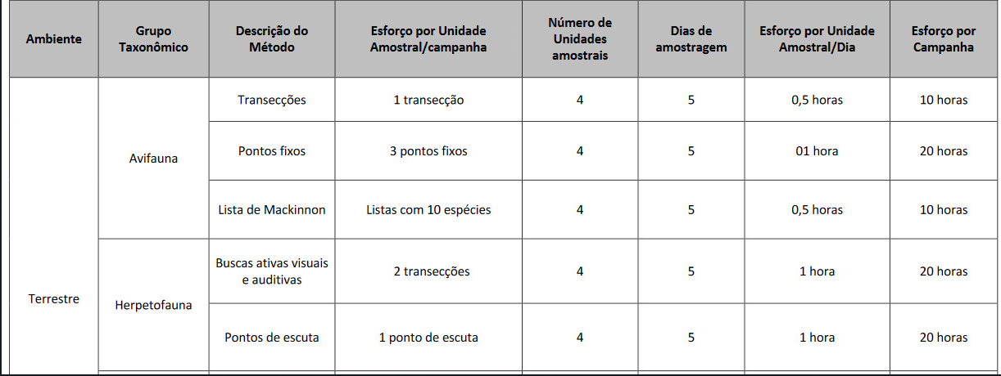

- Descrição dos métodos de marcação (caso houver), de triagem e demais procedimentos a serem adotados para os exemplares capturados ou coletados.
Contemplar todos os grupos taxonômicos previstos na Portaria nº 012/2024:
Fauna Terrestre
- Invertebrados terrestres (minimamente Hymenoptera - Apoidea);
- Herpetofauna (Anfíbios e Répteis, incluindo semi aquáticos);
- Avifauna (incluindo semi aquáticos);
- Mastofauna (incluindo semi aquáticos)
- Quirópteros.

Fauna Aquáticos
- Invertebrados aquáticos (zooplâncton, bentos e carcinofauna);
- Ictioplâncton;
- Ictiofauna.
LEVANTAMENTO DE ATROPELAMENTO DE FAUNA (NO CASO DE EMPREENDIMENTOS VIÁRIOS)
Apresentar o detalhamento dos procedimentos de levantamento de fauna atropelada conforme disposto no capítulo VI da Portaria IAT nº 12/2024.
- Apresentar metodologia para execução do levantamento;
- Apresentar os métodos de análise dos dados.
- Apresentar carta de convênio com clínica veterinária ou estrutura de atendimento veterinário próprio da concessionaria da rodovia, responsável pelo atendimento dos animais vitimados.

ANÁLISE ESTATÍSTICA
Determinar previamente as análises estatísticas aplicáveis aos dados a serem coletados.
DADOS SECUNDÁRIOS DE ESPÉCIES

Lista de espécies da fauna descrita para a localidade, baseada em dados secundários, indicando quais constam em listas oficiais de fauna ameaçada (estadual, nacional e internacional).

- Fauna Terrestre:
  - Invertebrados terrestres (minimamente Hymenoptera - Apoidea);
  - Herpetofauna (Anfíbios);
  - Herpetofauna (Répteis incluindo semi aquáticos);
  - Avifauna (incluindo semi aquáticos);
  - Mastofauna (incluindo semi aquáticos);
  - Quirópteros.

- Fauna Aquáticos
  - Invertebrados aquáticos (zooplâncton, bentos e carcinofauna), caso houver;
  - Ictioplâncton;
  - Ictiofauna.
CRONOGRAMA DE ATIVIDADES
Apresentar cronograma de atividades (número de campanhas e periodicidade mínima de três meses entre as campanhas).
REFERÊNCIAS BIBLIOGRÁFICAS
Apresentar listagem de referências bibliográficas.
ANEXOS
- Carta de aceite da instituição onde o material biológico, porventura coletado, será depositado, com:
a. Nome da Instituição;
b. Endereço;
c. Tipo de material biológico aceito pela instituição:
i. Terrestres;
ii. Aquáticos.

Observação: O requerente poderá incluir mais de uma instituição, se necessário.

- Anotação de Responsabilidade Técnica - ARTs da equipe técnica devendo:
  - Constar o nome do empreendimento e tipo de estudo de fauna, bem como o(s) respectivo(s) grupo(s) taxonômico(s);
  - Apresentar todas as etapas do estudo a ser realizado (amostragem, triagem, identificação, análise de dados e elaboração do relatório);
  - Constar assinatura do contratante e contratado.

- Certificado de Regularidade - CR no Cadastro Técnico Federal de Atividades e Instrumentos de Defesa Ambiental - CTF/AIDA da equipe técnica e da empresa de consultoria ambiental.
- Curriculum vitae (em anexo)/Link do Currículo lattes.
NÃO É PERMITIDO
- Captura, coleta, transporte e soltura de espécies em área particular sem o consentimento do proprietário;
- Captura, coleta, transporte e soltura de espécies em unidades de conservação federais, estaduais, distritais ou municipais salvo quando acompanhadas da anuência do órgão administrador competente;
- Coleta e transporte de espécies listadas na instrução normativa mma nº 3/2003 e anexos cites;
- Coleta de material biológico por técnicos não listados na autorização;
- Exportação de material biológico;
- Procedimentos metodológicos que não constem no plano de trabalho aprovado pelo instituto água e terra.
Este check list não esgota as possibilidades de complementação da equipe técnica do IAT tendo em vista as particularidades dos empreendimentos.

